ПРИНЯТО  ПЕДАГОГИЧЕСКИЙ СОВЕТ № 1от 14.08.2020 | УТВЕРЖДАЮ  ДИРЕКТОР МБОУ СОШ р .п. МНОГОВЕРШИННЫЙ  И.А.ПАВЛЮКОВА  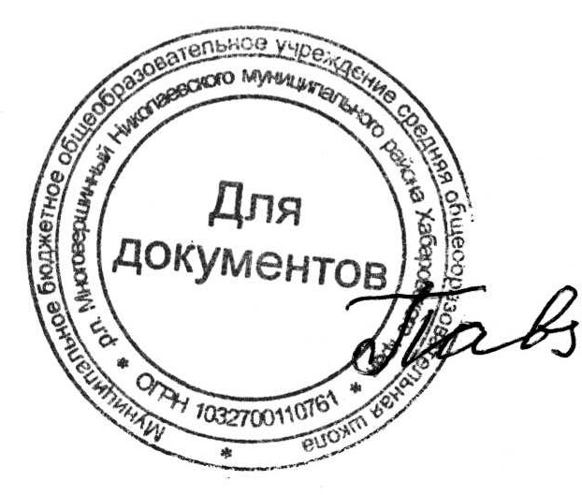  Приказ № 118-осн.от 14.08.2020

Учебный план НОО обучающихся с задержкой психического развития (вариант 7.2) МБОУ СОШ р.п. Многовершинный2020-2021уч.г.

Предметные области | Учебные предметы | Количество часов в неделю
Предметные области | Учебные предметы | I | ІІ | ІІІ | І˅
 | Обязательная часть
Русский язык и литературное чтение | Русский язык | 4 | 4 | 4 | 4
Русский язык и литературное чтение | Литературное чтение | 4 | 4 | 4 | 3
Родной язык и литературное чтение на родном языке | Родной язык (русский) | 1 | 1 | 1 | 1
Родной язык и литературное чтение на родном языке | Литературное чтение на родном (русском) языке | 0 | 0 | 0 | 0
Иностранный язык | Иностранный язык (английский язык) | - | 1 | 1 | 1
Математика и информатика | Математика | 4 | 4 | 4 | 4
Обществознание и естествознание | Окружающий мир | 2 | 2 | 2 | 2
Основы религиозных культур и светской этики | Основы религиозных культур и светской этики | - | - | - | 1
Искусство | Музыка | 1 | 1 | 1 | 1
Искусство | Изобразительное искусство | 1 | 1 | 1 | 1
Технология | Технология | 1 | 1 | 1 | 1
Физическая культура | Физическая культура | 3 | 3 | 3 | 3
Итого |  | 21 | 22 | 22 | 22
Часть, формируемая участниками образовательных отношений |  | 0 | 1 | 1 | 1
Иностранный язык (английский язык) |  | - | 1 | 1 | 1
Максимально допустимая недельная нагрузка  при 5-ти дневной учебной неделе |  | 21 | 23 | 23 | 23
Внеурочная деятельность (включая коррекционно-развивающую область) |  | 8 | 8 | 8 | 8
коррекционно-развивающая область |  | 5 | 5 | 5 | 5
коррекционно-развивающие занятия |  | 4 | 4 | 4 | 4
ритмика |  | 1 | 1 | 1 | 1
направления внеурочной деятельности |  | 3 | 3 | 3 | 3
Итого | при 5-ти дневной учебной неделе | 29 | 31 | 31 | 31

